**Αποτελέσματα με fear greed index**

Σύγκρινα δυο μοντέλα με ίδια αρχιτεκτονική για πρόβλεψη με fear greed index και χωρίς.

Η ημερομηνία από όπου όπου ξεκίνησα να παίρνω δεδομένα είναι η 2018-02-01 γιατί πιο πριν δεν υπήρχαν δεδομένα για fear and greed index

Στα δεδομένα έγινε std normalization όπως ακριβώς της προηγούμενη φορά.

Στην συνέχεια έγινε train test split όπου το 10% του dataset χρησιμοποιήθηκε για testing χωρίς shuffle (Οι τελευταίες ημερομηνίες χρησιμοποιήθηκαν για testing)

Το dataset έχει ως input data τα δεδομένα 2 προηγούμενων ημερών και ως target την επόμενη από τις δυο προηγούμενες μέρες τιμή κλεισίματος.

Και τα δυο μοντέλα εκπαιδευτήκαν για 200 εποχές

**Αποτελέσματα χωρίς fear and greed index**

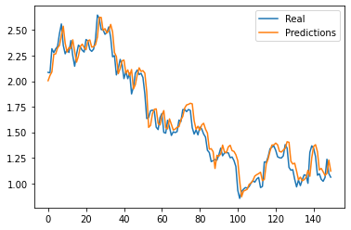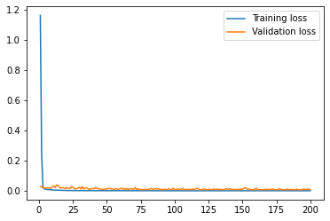

MSE: 5.427%

**Αποτελέσματα με fear and greed index**

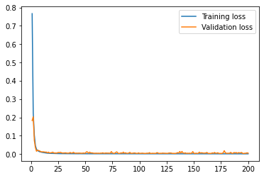

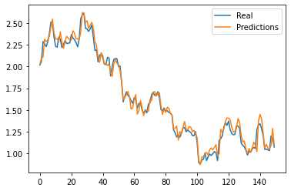

MSE 3.416%

**Συμπεράσματα**

Η προσθήκη του χαρακτηριστικού fear and greed index αυξάνει την απόδοση του μοντέλου.